海纳佰川(浙江)物联科技有限公司
Haina Baichuan (Zhejiang) IoT Technology Co., Ltd.

产 品 规 格 书
Product specification
客户名称
Customer
产品名称  Product | 智能定位终端
产品型号  Model | Q300
日 期
Date
编制  Prepared By |  | 审核  Checked By |  | 批准  Approved By
客户确认
Customer Confirmation
确认意见( Customer Remarks)：

客户签名(盖章)Signature：
日期Date：

1、产品介绍
Q300 是一款专为电动车租赁、锂电池租赁、换电场景设计的北斗 GPS 定位终端。终端自适应宽电压、通信信号强、稳定数据传输特点 ，可应用定位跟踪、防盗、行程回放、震动报警、远程断电、BMS数据采集传输、蜂鸣报警等 。
产品外观（如图）
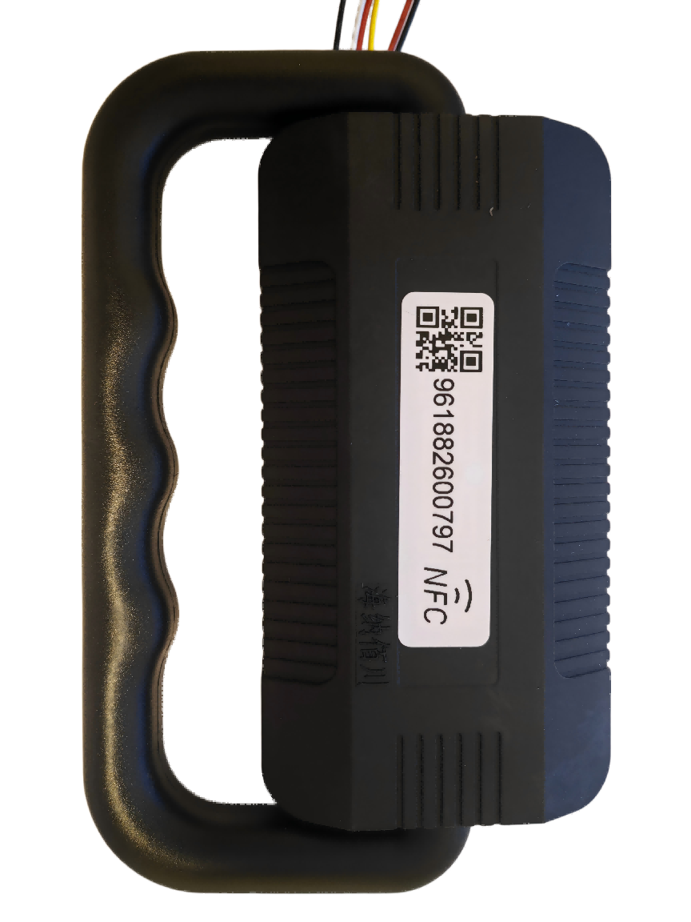

2、配件清单
序号 | 名称 | 数量 | 说明
1 | GPS定位主机 | 1 | 硬件主机，自带eSIM卡和数据流量
2 | BMS通信线 | 1 | 连接BMS通信线，默认JST1.25-4P
3 | M5螺丝 | 4 | 固定GPS设备到电池外壳
4 | 蜂鸣器 | 1 | 选配
5 | 使用说明书 | 1 | 电子版/纸质版

3、产品参数
序号 | 项目名称 | 参数 | 说明
1 | 工作电压 | 9 ~ 95VDC
2 | 工作电流 | <20mA@48V
3 | 额定功率 | ≤0.35W
5 | 网络制式 | 4G-LTE  LTE FDD ：Band 1，3，5，8  LTE TDD：Band 34，39，40，41 | 自带4G eSim流量卡
6 | 定位方式 | 北斗+GPS 定位＋基站定位
7 | 工作温度 | －20°C ～75°C
8 | 工作湿度 | 5%～ 95%
9 | 防水级别 | IPX4
10 | 承重重量 | 75KG
11 | 外壳尺寸 | 长108mm*宽57mm*高18mm
12 | 带把手高度 | 65mm
13 | 带把手宽度 | 135.5mm
14 | 开孔尺寸 | 详见尺寸图
15 | 接口 | HY2.0 4Pin（集成供电、串口）  SM2.54 2Pin（蜂鸣报警）

4、尺寸图
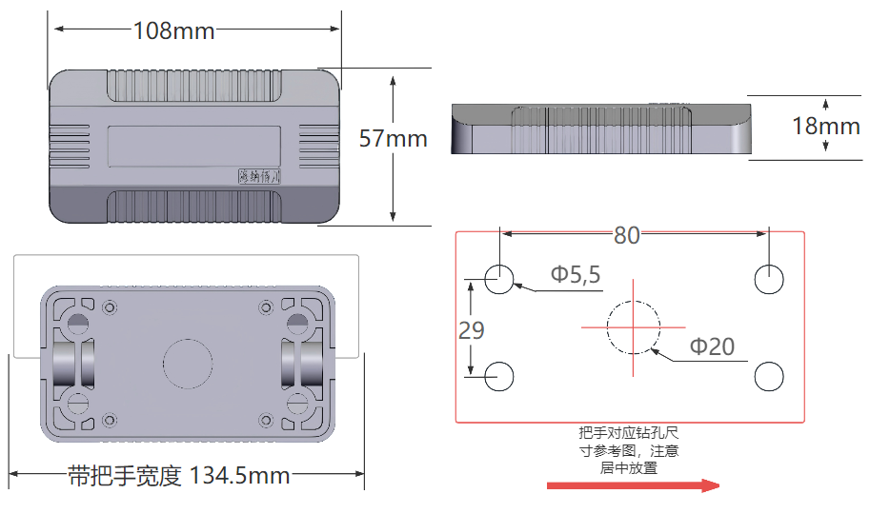
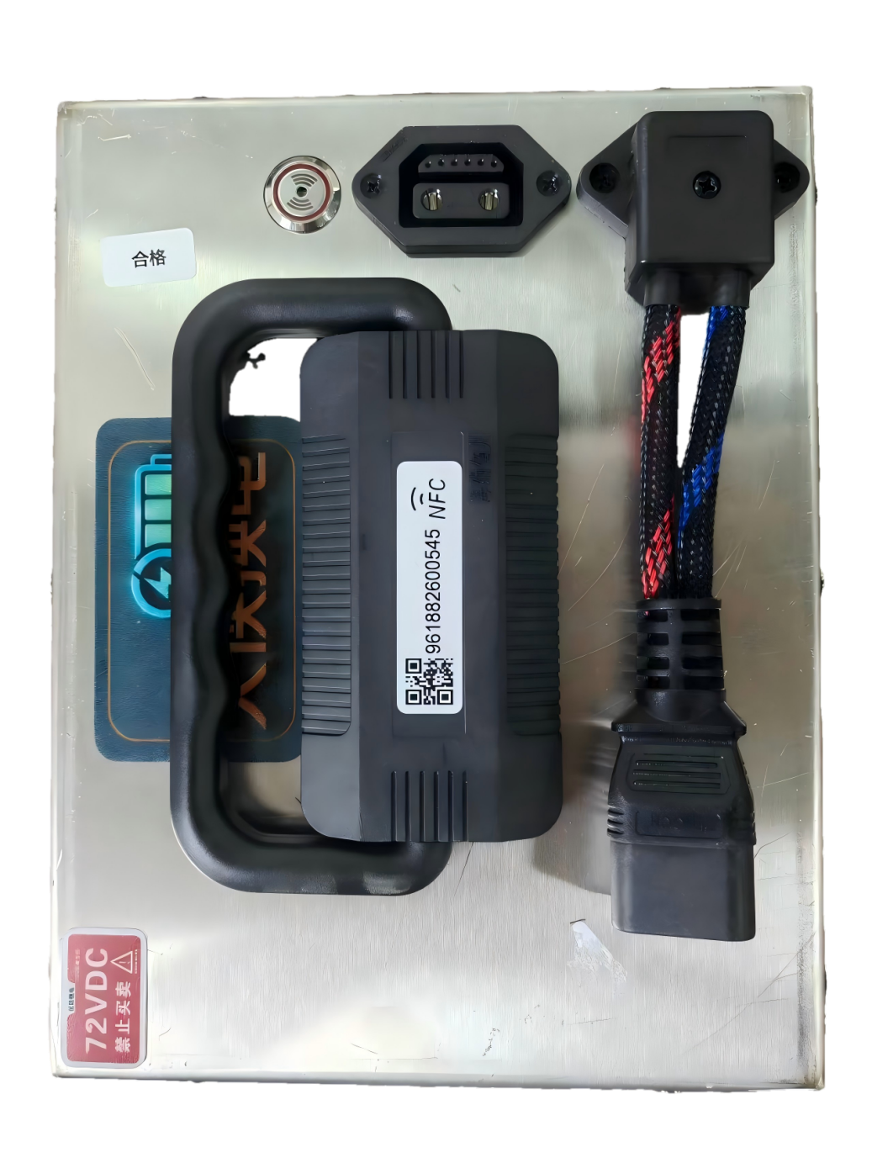
实际装配图

接口定义
定位器产品可适配不同品牌BMS，订购时可以根据实际进行选配；默认极空保护板延长线端子定义如下图(2)。
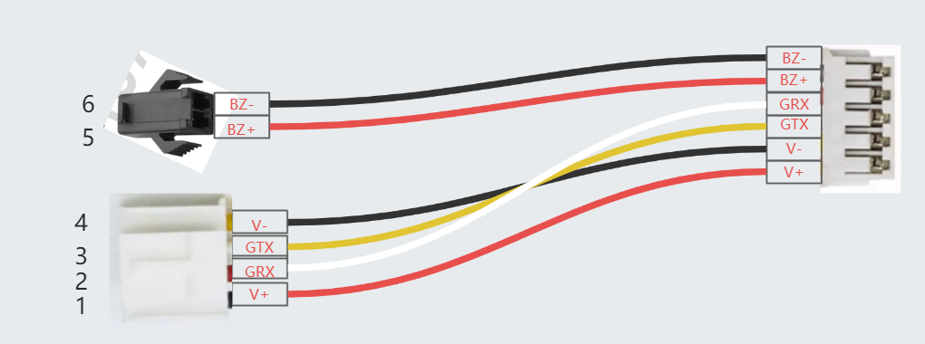
图1 GPS分出蜂鸣器连接线、BMS通信线
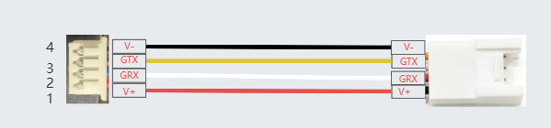
图2 BMS延长线

端子序号 | 名称 | 参数 | 说明
1 | VCC | 电源输入正极 | 范围9~95V
2 | RX | 串口接收，对应BMS TX
3 | TX | 串口发送，对应BMS RX
4 | GND | 电源输入负极 | JST1.25 4Pin
5 | BZ+ | 输出正极 | 电池电压蜂鸣器供电
6 | BZ- | 输出负极 | SM2.54 2Pin

平台功能展示
